Svineproduktion ApS
v/ Jørgen Kjørup
Nykøbingvej 58
4850 Stubbekøbing

CVR nr. 19463370

ETABLERING AF TELTOVERDÆKNINg
Den 9. november 2023 har du oplyst til Guldborgsund Kommune, at du ønsker at etablere teltoverdækning på gyllebeholderen på Riserupvej 11.

Overdækningerne skal anmeldes i henhold til § 25 i husdyrgødningsbekendtgørelsen. Guldborgsund Kommune har ud fra anmeldelsen d. 9. november, og det fremsendte myndighedssæt, vurderet, at der er tale om en bagatelagtig ændring i forhold til husdyrbruglovens krav om godkendelse eller tilladelse (§ 16 a, § 16b i husdyrbrugloven eller afsnit IV i husdyrgodkendelsesbekendtgørelsen). Overdækningen kan dermed etableres uden yderligere anmeldelse, tilladelse eller godkendelse i henhold til husdyrbrugloven. Overdækningen er heller ikke omfattet af krav om byggetilladelse.

Retten til at etablere overdækningen jf. § 25 i husdyrgødningsbekendtgørelsen skal være udnyttet inden 6 år, ellers bortfalder retten.

Det er en forudsætning for ovenstående tilladelse, at teltoverdækningen har samme farvetone, som taget på bedriftens staldbygninger.

Begrundelser for ovenstående vurdering.
I henhold til reglerne i husdyrbrugloven og tilhørende bekendtgørelser, kan etablering af teltoverdækning på en gyllebeholder betragtes som en bagatel og dermed etableres uden yderligere krav om tilladelse efter anmelde-, tilladelses- eller godkendelsesreglerne. Teltoverdækningen kan dog kun betragtes som en bagatel, hvis kommunen vurderer, at den landskabelige påvirkning af teltoverdækningen er uvæsentlig.

Området omkring Riserupvej 11 er et åbent og relativt fladt landbrugslandskab med spredt bebyggelse og bevoksning. Ca. 500 m væk ligger landsbyen Vester Kippinge. Husdyranlægget ligger udenfor områder med fredede, geologiske eller landskabelige bevaringsværdier. Nærmeste naboer, der har indblik til anlægget, ligger over 400 m væk

Gyllebeholderen, der nu bliver udstyret med teltoverdækning, ligger i tæt sammenhæng med staldanlæg, maskinhus, fodersilo m.m. Der ønskes teltoverdækning for at undgå fortynding af gyllen med regnvand og den dermed øgede væskemængde, der skal udspredes.

Der er tale om et mindre, kompakt husdyranlæg med en del bygninger i forskellige højder. Teltoverdækningen skal have samme farvetone som tagene på den resterende bygningsmasse. Selve teltet har en højde på 4,19 m. Side højden på gyllebeholderne er på ca. 2 m. Den samlede højde på teltoverdækningen bliver dermed ca. 6,5 m. På trods af højden vurderes det samlet, at teltoverdækningen ikke har væsentlig landskabelig påvirkning i og med gyllebeholderen ligger så tæt på de endnu højere staldbygninger.

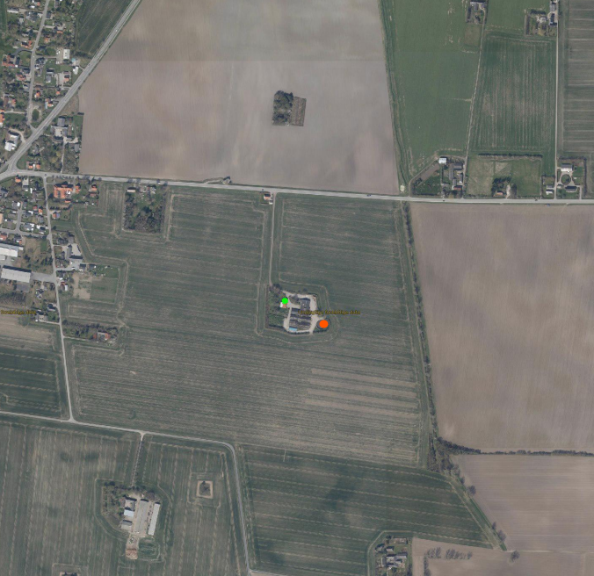
Placering af gyllebeholderen på Riserupvej 11.

Klageafskæring
Afgørelser efter husdyrgødningsbekendtgørelsen kan ikke påklages til anden administrativ myndighed jf. § 35 i bekendtgørelsen.

Underretning om afgørelse
Kopi af afgørelsen er sendt til:
- Danmarks Naturfredningsforening, via E-mail: dnguldborgsund-sager@dn.dk

Offentliggørelse
Afgørelsen offentliggøres på DMA.mst.dk (miljøstyrelsen hjemmeside for DigitalMiljøAdministration)

EDH_Afdeling;«EDH_Afdeling»|EDH_AnsvarligAf;«EDH_AnsvarligAf»|EDH_AnsvarligAfBrugerID;«EDH_AnsvarligAfBrugerID»|EDH_AnsvarligAfInitialer;«EDH_AnsvarligAfInitialer»|EDH_Beskrivelse;«EDH_Beskrivelse»|EDH_DokumentId;«EDH_DokumentId»|EDH_DokumentStatus;«EDH_DokumentStatus»|EDH_DokumentType;«EDH_DokumentType»|EDH_EjendomsEjerNavn;«EDH_EjendomsEjerNavn»|EDH_EjendomsEjerAdresseLinie2;«EDH_EjendomsEjerAdresseLinie2»|EDH_EjendomsEjerAdresseLinie3;«EDH_EjendomsEjerAdresseLinie3»|EDH_EjendomsEjerAdresseLinie4;«EDH_EjendomsEjerAdresseLinie4»|EDH_EjendomsEjerAdresseLinie5;«EDH_EjendomsEjerAdresseLinie5»|EDH_Fristdato;«EDH_Fristdato»|EDH_FristdatoLang;«EDH_FristdatoLang»|EDH_Kategori;«EDH_Kategori»|EDH_Klassifikation;«EDH_Klassifikation»|EDH_MedieKanal;«EDH_MedieKanal»|EDH_Navn;«EDH_Navn»|EDH_AdresseLinie2;«EDH_AdresseLinie2»|EDH_AdresseLinie3;«EDH_AdresseLinie3»|EDH_AdresseLinie4;«EDH_AdresseLinie4»|EDH_AdresseLinie5;«EDH_AdresseLinie5»|EDH_OprettetAf;«EDH_OprettetAf»|EDH_OprettetAfBrugerID;«EDH_OprettetAfBrugerID»|EDH_OprettetAfInitialer;«EDH_OprettetAfInitialer»|EDH_OprettetDato;«EDH_OprettetDato»|EDH_OprettetDatoLang;«EDH_OprettetDatoLang»|EDH_PartId;«EDH_PartId»|EDH_PartType;«EDH_PartType»|EDH_Titel;«EDH_Titel»|KONTAKT_Afdeling1Adresse;«KONTAKT_Afdeling1Adresse»|KONTAKT_Afdeling1KortNavn;«KONTAKT_Afdeling1KortNavn»|KONTAKT_Afdeling1Navn;«KONTAKT_Afdeling1Navn»|KONTAKT_Afdeling1Postnr;«KONTAKT_Afdeling1Postnr»|KONTAKT_Afdeling2Adresse;«KONTAKT_Afdeling2Adresse»|KONTAKT_Afdeling2KortNavn;«KONTAKT_Afdeling2KortNavn»|KONTAKT_Afdeling2Navn;«KONTAKT_Afdeling2Navn»|KONTAKT_Afdeling2Postnr;«KONTAKT_Afdeling2Postnr»|KONTAKT_BrugerID;«KONTAKT_BrugerID»|KONTAKT_CentralAdresse;«KONTAKT_CentralAdresse»|KONTAKT_CentralPostnr;«KONTAKT_CentralPostnr»|KONTAKT_Initialer;«KONTAKT_Initialer»|KONTAKT_KontorLokale;«KONTAKT_KontorLokale»|KONTAKT_Navn;«KONTAKT_Navn»|KONTAKT_NavnUnderskrift;«KONTAKT_NavnUnderskrift»|KONTAKT_StedfortraedBrugerID;«KONTAKT_StedfortraedBrugerID»|KONTAKT_StedfortraedInitialer;«KONTAKT_StedfortraedInitialer»|KONTAKT_StedfortraedNavn;«KONTAKT_StedfortraedNavn»|KONTAKT_StedfortraedStilling;«KONTAKT_StedfortraedStilling»|KONTAKT_StedfortraedUnderskrift;«KONTAKT_StedfortraedUnderskrift»|KONTAKT_Stilling;«KONTAKT_Stilling»|KONTAKT_Traeffetid;«KONTAKT_Traeffetid»|KONTAKT_Frit1;«KONTAKT_Frit1»|KONTAKT_Frit2;«KONTAKT_Frit2»|KONTAKT_Frit3;«KONTAKT_Frit3»|KONTAKT_Frit4;«KONTAKT_Frit4»|KONTAKT_Frit5;«KONTAKT_Frit5»|SAG_ajourfortDato;«SAG_ajourfortDato»|SAG_ajourfortDatoLang;«SAG_ajourfortDatoLang»|SAG_beskrivelse;«SAG_beskrivelse»|SAG_funktionsFacet;«SAG_funktionsFacet»|SAG_gemtAfInitialer;«SAG_gemtAfInitialer»|SAG_kassation;«SAG_kassation»|SAG_oprettetAf;«SAG_oprettetAf»|SAG_oprettetDato;«SAG_oprettetDato»|SAG_oprettetDatoLang;«SAG_oprettetDatoLang»|SAG_overskrift;«SAG_overskrift»|SAG_primaerPartNavn;«SAG_primaerPartNavn»|SAG_primaerAdresseLinie2;«SAG_primaerAdresseLinie2»|SAG_primaerAdresseLinie3;«SAG_primaerAdresseLinie3»|SAG_primaerAdresseLinie4;«SAG_primaerAdresseLinie4»|SAG_primaerAdresseLinie5;«SAG_primaerAdresseLinie5»|SAG_primaerPartId;«SAG_primaerPartId»|SAG_primaerPartType;«SAG_primaerPartType»|SAG_sagsbehandler;«SAG_sagsbehandler»|SAG_sagsDato;«SAG_sagsDato»|SAG_sagsDatoLang;«SAG_sagsDatoLang»|SAG_sagsId;«SAG_sagsId»|SAG_sagsStatusDatoDato;«SAG_sagsStatusDatoDato»|SAG_sagsStatusDatoDatoLang;«SAG_sagsStatusDatoDatoLang»|SAG_sagsTypenavn;«SAG_sagsTypenavn»|SAG_sagsTypenr;«SAG_sagsTypenr»

Med venlig hilsen

Mette Wolthers
Teknikumingeniør

Bekendtgørelse om miljøregulering af dyrehold og om opbevaring af gødning nr. 2243 af 29-11-2021.
Lov om husdyrbrug og anvendelse af gødning m.v. nr. 520 af 01-05-2019.
Bekendtgørelse om godkendelse og tilladelse m.v. af husdyrbrug nr. 443 af 26-04-2023.

